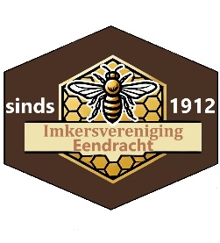

IJmkervereniging “EENDRACHT” Beilen e.o.
www.bijenverenigingbeilen.nl Bankrekening NL98RBRB0777985411 KvK 40047460
secretariaat: vacature

Column 37 van een voorzitter, mei 2026

Beste leden van imkervereniging Eendracht en andere betrokkenen,

Het zwermseizoen is weer begonnen. De eerste zwerm is mij al ontsnapt. Eén moment niet goed opletten, een grote dop over het hoofd zien, en het is raak. Ik dacht dat het pas in mei zou beginnen, dus ik heb zelf ook even niet scherp opgelet. Balen natuurlijk, maar ach, het kan de beste gebeuren.

Mijn tip: controleer je volken goed, want het kan zo misgaan. Met de zwermdrift van onze bijen is ook het nieuwe honingseizoen weer aangebroken. Ik wens iedereen een mooie opbrengst en een goed bijenjaar toe.

Een andere praktische tip waar ik achter ben gekomen is: zet je bijenkast zo neer dat de bijen eerst omhoog moeten vliegen, bijvoorbeeld achter een heg of schutting. Dat geeft minder overlast voor buren en een betere vliegroute voor de bijen.

Heb jij ook tips voor andere imkers over wat zij beter of anders kunnen doen? We krijgen regelmatig nieuwe leden, en hoe mooi zou het zijn als we onze kennis met elkaar delen. Niet alles is tenslotte in een boekje te vinden.

Bij een nieuw bijenjaar hoort ook een nieuwe website. Zoals je misschien weet, lag die al een tijdje stil. Na veel speurwerk en uitzoekwerk is er nu een nieuwe website waar we samen hopelijk weer iets moois van maken. Daarom een oproep: heb jij nieuws of informatie die gedeeld mag worden? Laat het ons weten, dan kijken we hoe we dat kunnen plaatsen.

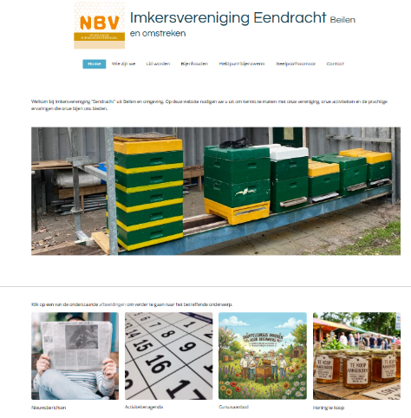
Er is ook een nieuw onderdeel toegevoegd dat nog in de kinderschoenen staat: een koop- en verkoophoek. Heb je iets aan te bieden of ben je juist op zoek naar iets? Dan kun je dat nu of straks ook via de site kwijt. Zo maken we de website aantrekkelijk voor iedereen die interesse heeft in onze mooie hobby. Denk hier niet alleen honing maar ook volken, kasten, berokers of dergelijke. Maar je zou natuurlijk ook kunnen denken aan het verhuren van een slinger.

We zijn te vinden op Imkersvereniging Eendracht in Beilen

De startpagina ziet er ongeveer zo uit; de hoofdfoto wisselt van tijd tot tijd. Ook jouw foto kan daar misschien tussen komen. Daarnaast kunnen er natuurlijk foto’s op andere plekken geplaatst worden. We willen dat de site zowel actueel als aantrekkelijk blijft, zodat het leuk is om er regelmatig op te kijken. Daarom nodigen we jullie allemaal uit om mee te denken en mee te doen.

Onderaan vind je vier onderdelen: nieuwsberichten, agenda, cursusaanbod en de koop- en verkoophoek. We hopen dat jullie helpen om die samen te vullen. Heb je ideeën om de site nog beter of aantrekkelijker te maken? Laat het vooral weten, dan bouwen we er samen aan.

We zijn ook nog steeds op zoek naar twee nieuwe webmasters. Dat is echt minder moeilijk dan je misschien denkt. Ook als je weinig of geen ervaring met de computer hebt, mag je je gerust melden. De werkzaamheden bestaan onder andere uit:

- aangeboden artikelen op de site plaatsen,
- teksten van leden publiceren,
- nieuwe berichten van het bestuur verwerken,
- voorstellen van nieuwe leden plaatsen,
- agenda van verenigingsactiviteiten beheren.

Rik biedt bovendien een half jaar persoonlijke ondersteuning bij het leren werken met de website. Laten we die kans vooral benutten.

Voor iedereen die nieuw is, of zich nog niet eerder heeft aangemeld: we hebben ook een WhatsApp-groep waarin van alles wordt gedeeld. Vaak gaat het over bijen, maar er is ook ruimte voor een lach. Je kunt er vragen stellen of je mening geven als je denkt dat iets anders kan. Zit je er nog niet in, maar wil je dat wel? Meld je dan op 06-16004317.

Ook andere ideeën of hersenspinsels zijn van harte welkom. Wil je je eens voorstellen, iets delen of een vraag stellen? Dan is dit het juiste platform. We willen samen iets moois maken van onze vereniging, en dat lukt alleen als we het met elkaar doen. Dus kom maar door met jullie ideeën — we zijn er klaar voor.

Met vriendelijke imkersgroet,
Albert Pasterkamp

P.S. Dat de nieuwe website tot stand is gekomen met de medewerking van Rik & Galina?

Agenda:

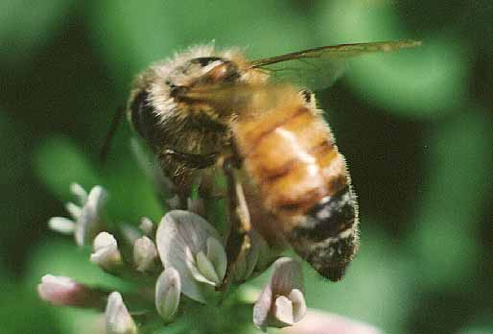
2 mei kennis maken met de Eendracht?
9 mei SOOS
13 juni SOOS
9 t/m 12 juli F4D Drenthe
11 juli SOOS
11 & 12 juli open imkerdagen NBV (is er iemand die dit wil vorm geven)
1 augustus markt van melk en honing Zuidlaren
8 augustus SOOS
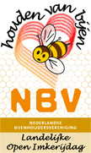
12 september SOOS
10 oktober SOOS
14 november SOOS
12 december SOOS

Aanvullingen, opmerkingen, ze zijn allemaal welkom.

Reacties graag sturen naar:
Albert Pasterkamp
albert.pasterkamp@hotmail.nl
06-16004317

